Heinrich Böll
Heinrich Böll [Hendrich bel] (21. prosince 1917 Kolín nad Rýnem – 16. července 1985 Kreuzau-Langenbroich) byl německý spisovatel. Patřil ke Skupině 47, která usilovala o mravní obrodu německého národa.(zanikla v roce 1990)
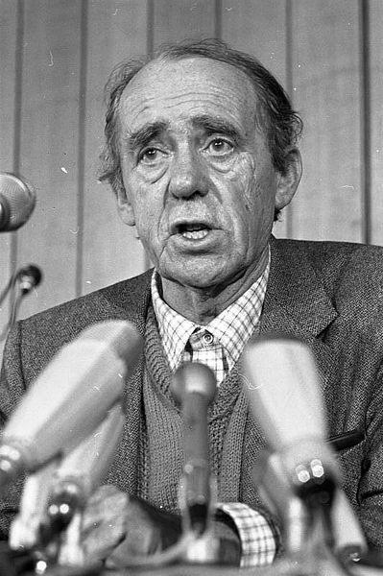

obr. Heinrich Böll
Byl vychován katolicky a v odporu k násilí, ale později se od církve a těchto teorií odvrátil. Po maturitě se vyučil knihkupcem. Druhou světovou válku strávil na frontě jako voják wehrmachtu. Byl čtyřikrát zraněn. Po válce byl v sovětském zajetí. Poté studoval germanistiku a klasickou filologii. Od roku 1951 se věnoval pouze literatuře.
H. Böll hodně cestoval po Evropě, zajímavostí je, že srpen 1968 strávil v Praze. Poté byla jeho díla v Československu zakázána. V 70. letech poskytl azyl spisovateli Alexandru Solženicynovi, poté, co byl vyhoštěn ze Sovětského svazu. V letech 1971–1974 byl prezidentem Mezinárodního PEN klubu. Roku 1972 mu byla udělena Nobelova cena za literaturu.

- Odůvodněte pravopis ve slově strávil.
- Skupina 47
Tvořili ji mladí začínající autoři ze západního Německa, kteří se poprvé sešli v roce 1947. Každoročně se na tři dny sešli a předčítali za přítomnosti kritiků, nakladatelů a rozhlasových redaktorů ukázky ze svých děl. Chtěli vymanit německou literaturu z mezinárodní izolace, do které se dostala během dvanáctileté nacistické vlády. Jako antifašisté poukazovali na skutečnost, že hospodářské zájmové skupiny, které umožnily nástup nacismu, jsou u moci i po válce. Skupina byla rozpuštěna po roce 1977.

Dílo:

Němečtí autoři neměli v 2. polovině 20. století na růžích ustláno. Právě od nich se očekávalo, jak se vyrovnají s tím, co se stalo ve 40. letech, s tím, co dosud nemělo obdoby v lidských dějinách. Heindrich Böll po Němcích požadoval důslednou sebereflexi nacistické minulosti a převzetí odpovědnosti za důsledky válečného konfliktu. Jeho dílo kriticky popisuje tehdejší Německo, účtuje s válkou, militarismem, zbrojením, mentalitou hospodářského zázraku, klerikalismem, pokrytectvím, pokřivenými vztahy mezi lidmi.

V raných pracích můžeme pozorovat vliv E.Hemingwaye a francouzského existencialismu, především v důrazu na věcnost sdělení a popis existenciální situace hrdinů za války- jejich nehrdinnost, absurditu zabíjení a zbytečné smrti

- A anděl mlčel, vyšlo až v pozůstalosti – jeho prvotina zachycující poválečné Německo, které popisuje na základě vlastních zkušeností.
- Vlak dojel přesně – novela z roku 1949, protiválečný protest, zde se zajímá o osudy německých vojáků, příčiny v devastaci německé morálky hledá v předválečné době.
- Kdes byl, Adame? – 1951, autor zde ukazuje absurdnost války, hlavní hrdina je zabit na prahu otcovského domu granátem, který je vystřelen po kapitulaci města.

- Biliár o půl desáté – román z roku 1959, obdoba Buddenbrooků od Thomase Manna, hovoří o třech generacích, kdy nejstarší něco vybudovala, prostřední to zničila a na té nejmladší je, aby se rozhodla, zda bude ničit či budovat.
- Ženy před krajinou s řekou (Frauen vor Flusslandschift )– román kritizující politiku vlády v Bonnu- 1985
- Klaunovy názory – 1963

Vyberte vhodná dokončení věty:

Heinrich Böll…

- byl spisovatel žijící ve východní zóně Německa ANO NE

- bojoval ve druhé světové válce a ze svých zkušeností čerpal inspiraci pro své romány ANO NE

- vnímal nacistickou vládu pro další vývoj Německa pozitivně ANO NE

- patřil k literární Skupině 48 ANO NE

- zastával vyhraněná protikřesťanská stanoviska ANO NE

- působil jako nezávislý spisovatel ANO NE

- poskytl azyl ruskému emigrantovi Vladimíru Nabokovovi ANO NE

- dostal v roce 1982 Nobelovu cenu za literaturu ANO NE

- vydal román Klaunovy názory ANO NE

ŽENY V KRAJINĚ S ŘEKOU
Román v dialozích a samomluvách
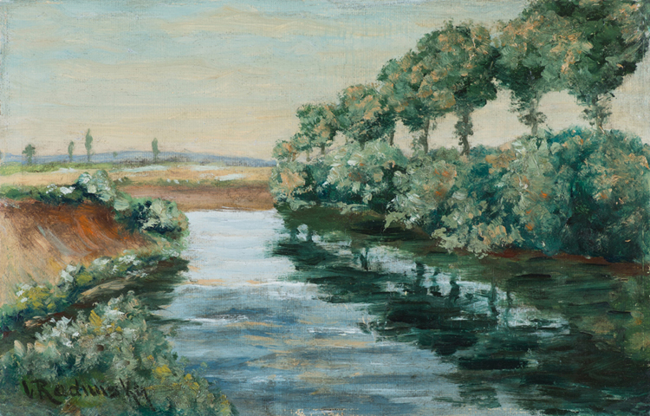
(1985)

- Přečtěte si ukázku ve Výboru na straně 108 a odpovězte na otázky.

Úkoly pro práci s textem v hodině:

1. dedikace ke knize: (…)
Svým lidem všude na světě,
ať jsou kdekoliv

Budeme-li se cítit Böllovými lidmi, vybaví se nám srovnání s českou společností 90. let. Kterých morálních problémů si autor všímá?

2. V čem byste viděli podobnost s českými poměry?

3. Jak rozumíte obrazům „vejít do Rýna s olověnými vestami a kusy olova v kapse“?

4. Co znamená motiv sekyry?

5. Charakterizujte postavy bankéřů.

6. Román se jmenuje Ženy v krajině s řekou. Jak se motiv žen promítá do této kapitoly?

7. Charakterizujte chování Anny a Hildy. Srovnejte s chováním mužských postav.

8. Mělo jejich chování vliv na některé muže? Na které. Zhodnoťte tento vliv.

BILIÁR O PUL DESÁTÉ
Billiard um halb Zehn
(1959)
Zářijový den roku 1958 ve velkém západoněmeckém městě, které lecčím připomíná Kolín nad Rýnem, neurčuje jen situaci a kulisu posledního Böllova románu, ale i okamžik, z jehož perspektivy je nazírána minulost tří generací stavitelské rodiny Fähmelů. Ve vyprávění neseném z větší části vnitřními monology hlavních postav se střídají obrazy minulosti a přítomnosti a mezi různými časovými rovinami se rodí napětí, v jehož jiskření je současnost viděna až ke kořenům a naopak minulost vyvstává v novém zorném úhlu. Bohaté vrstvení a členitost Biliáru jsou vyváženy vedoucími motivy, dějovými a myšlenkovými uzlinami, které prostupují celý román a někde přecházejí do symboliky; vynořují se v proudu děje stále v novém osvětlení, postupně se vybrušují do přesnějších a významově bohatších podob. Přitom v Böllově próze, která už svými zdánlivě volnými evokacemi a asociačními postupy se často blíží básnické skladbě, nesou tyto leitmotivy silný emotivní důraz.

Doopravdy se bojím, to mi věř; nelžu ti;nech plavat mou lodičku, nebuď jako rozpustilý kluk a nerozbíjej ji; svět je zlý;čitých srdcí je tak málo; Robert si se mnou taky hraje, jde vždycky poslušně na tu stanici, kam ho pošlu: od 1917 do 1942 – ani o krok dál; dělá to vzpřímeně, neskloněn, po německu; vím, že se mu stýskalo po domově, že mu nestačilo ke štěstí hrát biliár a dřít vzorečky; že se nevrátil jenom kvůli Editě; je Němec; čte Hölderlinga, jakživ se nedotkl Bůvolí svátosti, je z rodu šlechticů, není Beránek, ale Pastýř.Jen bych ráda věděla, co dělal ve válce, ale o tom on nikdy nemluví; architekt, který nikdy nepostavil žádný dům, nikdy neměl nohavice od malty, kdepak, bez poskvrnky, korektní, architekt od psacího stolu, kterého nikdy nelákalo slavit glajchu. Kdepak je ale druhý syn: Otto; padl u Kyjeva; naše tělo a krev; okud přišel a kam odešel? Byl doopravdy podobný tvému otci? Nikdys neviděl Ottu s děvčetem? Tak ráda bych o něm něco věděla; vím, že pil pivo, neměl rád okurky, a taky mám v paměti pohyby jeho rukou, když se česal, když si oblékal kabát; udal nás na policii, odešel k armádě, ještě než dokončil školu (…). Znám čísla pluku, čísla polní pošty, hodnosti: nadporučík, major, podplukovník Fähmal, a jako poslední rána zase čísla, datum, padl 12.1.1942. Na vlastní oči jsem viděla, jak srazil na ulici člověka, prortože nepozdravil prapory; napřáhl ruce a bil ho, i mně by byl nabil (…). Nezbývá mi ani ta bláznivá naděje, že ho třeba jako kojence mohli vyměnit; narodil se doma, čtrnáct dní po Jindřichově smrti.
(překlad Vladimír Kafka)

Úkoly pro práci s textem v hodině:

1. Který autor je otcem metody vnitřního monologu v průřezu jednoho dne?

2. Na základě vnitřního monologu paní Fähmelové formulujte rozdíl mezi jejími syny Robertem a Ottou. Který z nich propadl nacismu?

3. Autor v románu užívá techniku volného proudu vědomí. V čem spočívá?

4. Bůvolí svátostí je v textu myšlena světská moc. Robert je popisován jako pastýř, Edita jako Beránek. Jaký význam mají tyto symboly v křesťanství?

5. Které další křesťanské symboly znáte?

KLAUNOVY NÁZORY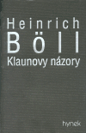
(1963)

Svým výrazným antiklerikalismem způsobil román Klaunovy názory ihned po prvním vydání značný rozruch. Jeho břitký satirický osten je namířen proti všem etablovaným politickým a náboženským postojům a kritizuje pravici i levici, katolíky i evangelíky, ateisty i kapitalisty, a vůbec všechny vyznavače instrumentální moci a abstraktního společenského řádu. Hlavní protagonista románu, sedmadvacetiletý klaun Hans Schier, je společenský outsider, který se brání všem druhům autoritární represe a snaží se uchovat si právo na sebeurčení a individuální svobodu.

- Objasněte podtržená slova

U Marie jsem už začínal mít pochyby: její »metafyzická hrůza« mi nebyla jasná, a když teď odešla a dělá s Züpfnerem všechno to, co dělávala se mnou, dopouští se něčeho, co se v jejích knihách jednoznačně označuje jako cizoložství a smilstvo. Její metafyzická hrůza se vztahovala jedině na mé zdráhání dát se oddat na radnici, nechat vychovávat děti katolicky. Neměli jsme ještě žádné děti, pořád jsme ale mluvili o tom, jak je budeme oblékat, jak s nimi budeme mluvit, jak je budeme vychovávat, a byli jsme zajedno ve všem, až na katolickou výchovu. Byl jsem srozuměn s tím, aby se daly pokřtít, Marie prohlásila, že to musím potvrdit písemně, jinak nás církevně neoddají. Když jsem prohlásil, že souhlasím s církevním sňatkem, ukázalo se, že musíme být oddáni ještě na radnici – a tu jsem ztratil trpělivost a řekl jsem, že bychom snad přece jen mohli trochu počkat, teď že už snad na nějakém roce nesejde, a ona plakala a řekla, že já zkrátka nechápu, co to pro ni znamená žít v takovémhle stavu a bez vyhlídky, že by naše děti byly křesťansky vychovány. To bylo zlé, poněvadž vyšlo najevo, že o tomto bodě mluvíme už pět let každý něco jiného. Doopravdy jsem nevěděl, že je nutno dát se oddat od státu dříve, než se dá člověk oddat církevně. Samozřejmě, že jsem to měl vědět jako dospělý občan státu a »plně odpovědná mužská osoba«, ale prostě jsem to nevěděl, tak jako jsem donedávna nevěděl, že se bílé víno servíruje chladné a červené víno odražené. Věděl jsem ovšem, že existují radnice a tam že se konají všelijaké oddávací ceremonie a vyhotovují listiny, ale myslel jsem si, že to je pro lidi bez vyznání a pro takové, kteří takříkajíc chtějí udělat státu radost. Náramně mě rozzlobilo, když jsem se dověděl, že se tam musí jít dřív, než mohou oddat
člověka církevně, a když pak Marie ještě začala s tím, že se musím písemně zavázat, že budu své děti vychovávat katolicky, došlo k hádce. Připadalo mi to jako vyděračství a nelíbilo se mi, že je Marie tak ve všem všudy svolná s požadavkem toho písemného ujednání. Mohla dát přece děti pokřtít a vychovávat je tak, jak uzná za správné.
(překlad Vladimír Kafka)

Úkoly pro práci s textem v hodině:

1. Shrňte podstatu roztoky mezi Hansem a Marií. Kdo z dvojice využil svou víru jako záminku pro odchod ze vztahu?

2. Považujete za důležité, aby partneři měli dopředu sjednoceny názory na výchovu dětí? Diskutujte.

3. Jakou důležitost přikládáte svatbě. Diskutujte.

Podívejte se…
Na film Klaunovy názory, který natočil v roce 1975 v emigraci český režisér a autorův osobní přítel Vojtěch Jasný.

